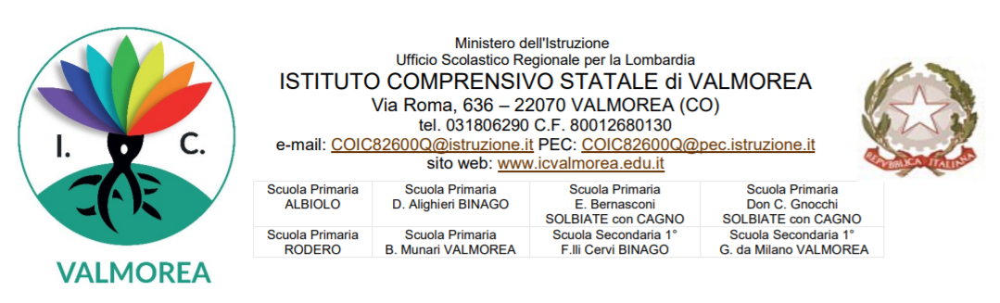
Al Dirigente Scolastico
dell’IC di Valmorea

Oggetto: Richiesta di esonero dalle attività funzionali d’insegnamento (Art,29,3) CCNL scuola
Il/La sottoscritta/a____________________________________________________________________
docente di scuola primaria/secondaria a tempo determinato/indeterminato
nel plesso ___________________ per n° ore ______________ per un totale di n° _______________ classi
ovvero
nel plesso ___________________ per n° ore ______________ per un totale di n° _______________ classi

Preso visione del piano annuale delle attività, predisposto dal Dirigente Scolastico prima dell’avvio delle lezioni in ottemperanza all’art.28, 4) del CCNL scuola;
- consapevole che l’art. 29 comma 3), lettera a), nelle attività funzionali all’insegnamento include la partecipazione alle riunioni del Collegio dei Docenti, ai Dipartimenti disciplinari, Riunioni di Area e ai ricevimenti generali con i genitori per un totale di 40 ore annue;
- consapevole, altresì, che le ore eccedenti alle 40 ore sopra richiamate non verranno retribuite, perché determinate da presenza volontaria;
- consapevole, altresì, che l’art. 29, comma 3), lettera b), CCNL scuola nelle attività funzionali all’insegnamento include la partecipazione alle attività collegiali dei Consigli di classe, con un impegno di massima non superiore alle 40 ore limitatamente agli insegnamenti con numero di classi superiore a 6

CHIEDE

di potersi assentare dalle sotto elencate riunioni:
Lettera a): Collegio docenti, dipartimenti/aree e Ricevimenti generali genitori | Data | Ore previste | Modifica e/o Approvazione Dirigente
 | Totale Ore

dichiara su Sua espressa responsabilità la presenza negli altri Istituti di servizio per complessive n° ____ ore, per un totale generale di 40 ore.

CHIEDE INOLTRE

di potersi assentare dai sottoelencati Consigli di Classe: (il docente dovrà evitare di essere sempre assente al consiglio della stessa classe e nei consigli di classe in cui è stato nominato segretario):

Lettera b): Consigli di classe/interclasse | Data | Ore previste | Modifica e/o Approvazione Dirigente
 | Totale Ore

dichiara su Sua espressa responsabilità la presenza negli altri Istituti di servizio per complessive n° ____ ore, per un totale generale di 40 ore.

Valmorea, ______________
In fede ____________________________

VISTO: Il Dirigente Scolastico
dott. Massimiliano Branchini

________________________________

